SoLa 2024 Pfadi Rynach St. Nikolaus - Voranmeldung

Liebe Wöfli Eltern und liebe Wölfli
Das Wöfli-Leitungsteam ist schon fleissig an den Vorbereitungen für unser kommendes Sommerlager. Gerne würden wir wissen, mit wie vielen Kindern wir unser Lager durchführen werden. Somit bitten wir euch, wenn ihr/e Kind/er diesen Sommer mit uns ins Lager kommen möchte/n, die Voranmeldung bis am 29.02.2024 an Nitika zukommen zulassen. Dies unterstützt uns sehr bei der Planung des SoLa’s.
Die ausgefüllte Voranmeldung kann an eine Aktivität mitgebracht oder per Post an folgende Adresse gesendet werden:
Annika Jermann v/o Nitika
Robinienweg 47
4153 Reinach
Nat. 079 392 21 88

Hier noch die wichtigsten Infos:
Das Lager wird vom Samstag, dem 06. Juli 2024 bis am Samstag, dem 13. Juli 2024 stattfinden. Wir werden in einem Lagerhaus übernachten und werden von unseren Köch*innen lecker bekocht. Der Lagerbeitrag wird voraussichtlich zwischen 200.- und 300.- liegen. Bei Geschwister zahlt das zweite Kind 10.- weniger. Im Falle, dass die Kosten die Teilnahme an unserem Lager erschweren, dürft ihr euch gerne bei Nitika melden und wir finden zusammen eine passende Lösung. Genauere Informationen werden wir euch fortlaufend geben und wir stehen natürlich jederzeit für offene Fragen zur Verfügung.

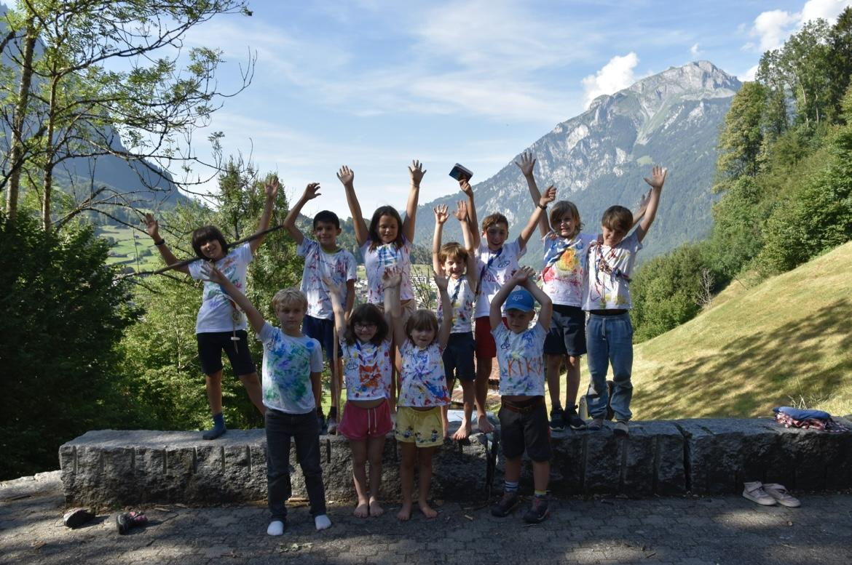
SoLa 2023

Wir freuen uns über alle, die mit uns ein aufregendes und unvergessliches Lager erleben werden!

Unser Beschts
Euer Wölfli Leitungsteam

Voranmeldung SoLa 2024

Kind 1 | Kind 2
Vorname: | Vorname:
Name: | Name:
Pfadiname: | Pfadiname:
Adresse: | Adresse:
PZL/Ort: | PZL/Ort:
E-Mail: | E-Mail:
Tel. Nr. | Tel. Nr.
Ich bin damit einverstanden, dass Bilder mit meinen Kindern darauf auf die Website, Facebook, Instagramm o.Ä. geladen werden: ☐ JA ☐ NEIN

Unterschrift der Erziehungsberechtigten: Ort, Datum:

Fragen, Bemerkungen, Weiteres…

